2학기 중간고사 역사 흐름 정리

유민우

# 

# 흐름

1. 대공황
2. 제1차 세계 대전
3. 민족말살정책
4. 제2차 세계 대전
5. 태평양 전쟁
6. 광복
7. 정부수립, 6.25

# 제 1차 세계 대전의 발발

오스트리아 황태자가 보스니아를 방문하였고, 세르비아 사람이 그를 암살하였다. 이로써 세계 대전은 발발하였다. (오스트리아(게르만) 의 **보스니아-헤르체고비나** 병합을 통한 슬라브주의 저지)

## 갈등 주체

1. 발칸 반도의 게르만족과 슬라브족의 대립
2. 3국 동맹(독일, 오스트리아, 이탈리아)과 3국 협상(영국, 프랑스, 러시아)의 대립

3국 동맹의 체결 과정은 독일의 프랑스 고립을 위한 것이고, 3국 협상은 그런 독일의 고립화를 위해 만들어 졌다.

# 제 1차 세계 대전의 진행

## 독일

프랑스쪽으로 싸우는 서부 전선과, 러시아와 싸우는 동부 전선이 존재한다. 동부 전선은 러시아 내부에서의 사회주의 혁명에 의해, 러시아와의 강화조약으로 동부 전선에서 러시아는 이탈한다.

한편, 참호전 위주 전쟁 중, 해상 장악을 위해 무제한 잠수함 작전을 펼치다 미국 배를 공격해서 미국이 3국 협상 편으로 참전했다.

## 영향

전쟁의 장기화로 총력전이 시작되었다. 이때 대부분의 사람들이 참정권을 가질 수 있게 되었다. 베르사유 체제 하에 일본과 미국이 새로운 강국으로 등장하였다. 이들은 전쟁에 참여하지 않았거나 도중에 참여한 국가들이었다.

# 제 1차 세계 대전의 종식

## 베르사유 조약

베르 사유 조약은 독일의 공화국 선포 이후 협상국과 체결한 휴전 조약이다. 베르사유 조약은 독일에게 있어서 *공업 지대를 빼았기게 되고, 초인플레이션*을 불러이르킨 원인이었다. 이후 독일 내부에서 **나치즘**이 등장할 수 있게 되었다.

베르사유 조약 이후 등장한 새로운 국제 질서인 **베르사유 체제**는, 독일과 같은 패전국에 대한 철저한 응징이었다. 패전국들의 식민지들에게 민족자결주의를 말한 윌슨의 의도도 이것이다. **베르사유 체제는 국제적 평화**를 추구한다고 하였고, 그것을 위해 **국제 연맹**을 맺었다.

## 새로운 정치 체제

한 사람이 모든 권력을 쥐는 전제 정치에 바탕하는 제국들은, 게르만(독일, 오스트리아, 오스만), 슬라브(러시아) 할 것 없이 무너지고 공화정이 수립되었다.

# 전체주의 사상의 등장

이탈리아는 승전국(처음엔 3국 동맹, 이후 3국 협상에 참여)이나 실익을 얻지 못해 전체주의 체제를 수립하는 파시즘이 인기를 얻었고, 독일은 대공황 이후 나치즘이 인기를 얻었다.

일본은 다이쇼 민주주의로 정당 정치 기반의 민주주의를 발전시켰으나 마찬가지로 대공황 이후 군국주의를 추구했다. 이후 일본은 만주사변을 이르켰다.

이탈리아는 승전국이나 불만에 전체주의 체제를, 독일과 일본은 대공황에 의해서 전체주의 사상이 국가에 물들었다.

# 대공황 극복을 위한 나라들의 노력들

1차 세계대전 이후, 파리 강화 회의로 승전국과 패전국이 나뉘어졌다. 그 이후 세계 대공황이 일어나자, 승전국과 패전국을 가리지 않고 피해가 막심했다. 이때 승전국들 중 식민지를 많이 가지고 있던 나라들은 블록 경제로 극복했다.

미국은 땅과 개발안된 곳을 개발하는 뉴딜 정책을 시행했다. 그러나 승전국이었던 일본은 식민지가 적어 블록경제가 불가능했고(시도는 했다), 패전국인 독일은 공업지대 마저도 빼았겨 극복할 수 조차 없었다.

## 일본의 1930~40년대 민족말살정책

그 이유는, 전쟁에 조선인을 동원하기 위함이다. 민족성을 잠재우고 황국신민으로써 싸우게 한다. 이 취지에 맞추어 민족말살정책은 조선인에게 일제 식민지에 종속된 어느 식민지 노예로 취급하지 않고, **내선일체**와 **일선동조론**을 강조했다.

### 조선에 대한 일본의 병참 기지화 정책

제 1차 세계대전 이후 1929년, 대공황이 일어나자 일본 경제가 큰 타격을 입었다.

이때 일제는 **군부 주도**, *만주 사변, 중일 전쟁, 태평양 전쟁(세계2차대전)*을 순서대로 벌였다.

만주 사변 이후로 일본은 **한반도-조선-을 이용**, 그곳을 **공업화**하여 대륙 침략을 위한 **병참 기지**로 만들었다. 실제로 탄력을 받고 북쪽에 중화학 공업을 개발한 것은 중일 전쟁 이후 부터이고, 만주 사변을 계기로 남쪽에 조선의 공업화를 시작(경공업)했다.

곧, 조선의 공업은 병참기지화 정책으로 **경공업에서 중화학 공업으로 발달**하였다.

### **동화 정책 :** 식민지 교육 중심, 민족말살정책 기반

식민 사학(역사학) 주장 : 열등의식을 조선인에게 심어 일제 지배 정당화

1. 정체성론 : 고대 수준의 조선
2. 타율성론 : 자율적 발전 불가의 조선
3. 당파성론 : 당쟁하여 발전 불가의 조선인

황국 신민화 정책 : 내선일체, 일선동조론, 궁성요배, 창씨개명 실시, *조선어, 한글* 사용 금지 및 역사/교육 금지, 한글 신문 폐간

친일 세력 육성 : 엘리트 계층을 친일 활동에 가담하게 하여 선전 도구로 활용.

# 민족 문화 수호

## 한글 수호

일본어 보급과 반대로 3.1 운동 이후 **이윤재/최현배**는 **조선어 연구회**를 조직, **한글 잡지**를 간행, **가갸날** 제정하여 **한글 대중화**에 앞장 섰다.

조선어 연구회 이후 **조선어 학회**가 계승되었다.

1. 한글 맞춤법 통일안 마련
2. 표준어 제정
3. 우리말 큰사전 편찬 시도 -조선어 학회 사건 이후 해산되어 실패-

## 문맹 퇴치 운동

계몽운동의 일환으로, 학생/지식인들이 농촌을 방문하여 지식을 보급하였다. 이렇게 한글 보급을 통해 문맹 퇴치 운동을 전개하였다.  
조선일보 : 1929년부터 **문자 보급** 운동

동아일보 : 1931년부터 **브나로드 운동** 및 **계몽운동**

조선어 학회 : 조선어 연구 뿐만 아니라 **조선어 강습회**도 열었다.

이후 1930년대 중반부터 **야학운동/문맹퇴치운동**이 민족 운동 색채가 띄자 일제가 금지시켰다.

## 1920년대 야학운동

**학생들이 교사**가 되어 농업, 한글, 역사 등을 가르쳤다. **초등 교육 기관**의 역할을 담당하였다. 1930년 전후, 언론과 조선어 학회가 참가하였다.

## 역사 연구

일제의 민족말살정책 기반 식민 사학에 대한 한국인의 대응은 민족주의 사학, 사회 경제 사학, 실증 사학으로 이어졌다.

**민족주의 사학**

**신채호, 박은식**이 주도하였고, 한국사의 자주적 발전**(타율성론 반박)**을 강조하였다. 1930년대 정인보, 문일평, 안재홍으로 이어졌다.

**사회 경제 사학**

**백남운**이 사회주의 사상에 영향을 받아 정립하였는데, 이것은 한국의 역사가 세계사와 동일한 발전 과정**(정체성론 반박)**을 밟아왔다는 것을 강조한다.

**실증 사학**

이병도, 손진태가 조직한 **진단 학회**에서 내세웠고, *일본 역사 학계의 연구 방법에 영향을 받아* 실제 증거를 바탕으로 연구하였다.

## 종교와 문화 예술

1. 단군교(대종교)는 만주에서 무장 투쟁을 전개했다.
2. 불교계는 일제 간섭 와중 전통을 이으려고 했다.
3. 천도교는 개벽(잡지)를 창간했고, 농촌 계몽 운동을 하였다.
4. 개신교는 신사 참배를 거부하였다.
5. 천주교는 사회산업 및 민중 계몽 운동을 전개하였다.
6. 원불교는 개간 사업/저축 운동/남녀평등을 주장하며 새생활 운동을 추진하였다.

문학에서, **한용운/심훈**의 **민족의식** 고취, **윤동주/이육사**는 **식민지 현실 고발**을 하였다.

음악은 **민족의 정서를 표현**하였고, 미술은 **서양화의 영향을 받으며 전통 회화**를 지켜갔다.

**토월회**는 **신극 운동**(서양식 방법에 영향을 받은 연극)을 했다.

**나운규**의 아리랑(영화)으로 **민족 저항 의식**을 표현하였다.

**전형필**은 **문화재 수집과 보존**을 하였다.

# 

# 1920년대 후반, 임시정부와 한인 애국단

민족주의와 사회주의 계열간 갈등(국민대표회의) 이후 위축된 활동을 재개하기 위해 김구는 한인애국단을 조직하여 무장 투쟁을 전개하였다.

(만주사변 이후) 1932년 이봉창의 도쿄 국왕 암살 시도 실패가 중국에 긍정적으로 작용하자 일본은 상하이 사변을 한다. 이후 상하이 사변 축하연에서 윤봉길은 살상에 성공하였다.

만주에서 사회주의자들은 항일 유격대 조직, 이후 **동북항일연군**이 조직되었다. 또한 김일성이 속한 조국광복회를 조직했고, 서울진공작전을 계획하기도 했다. 이후 소련으로 갔다.

# 

# 만주사변 이전 독립운동

남만주 **양세봉 조선 혁명군**, 북만주 **지청천 한국독립군**은 중국과 연합으로 항일했다.

그러나 일제의 공격이 거세지면서(만주사변) 대부분 중국 관내로 이동했다. 이후 양세봉은 암살당했다.

# 

# 만주사변 이후 독립운동

# 만주사변 이후 관내로 들어온 독립 운동 단체(한국 독립군, 조선 혁명군)은 통합 운동하여, 중일 전쟁 시작 이후 조선의용대를 만들었다. 이때 김원봉이 선두하였고, 국민당의 지원을 받았다. 단, 전투 보다는 공작에 촛점이 맞추어졌다. 그러나 화북쪽(무장투쟁)으로 가야한다는 것으로 내부분열이 일어났고, 화북으로 간 조선의용대 일부는 화북에 위치한 조선 독립 동맹에 가담하여 조선 의용군을 편성하였다.

# 남은 사람들은 힘이 약해져 대한민국 임시정부의 한국 광복군에 합류하였다.

조선독립동맹은 화북의 사회주의자들이 조직한 것 이다.

조선의용군과 조선 독립 동맹은 북한 수립에 영향을 주었다.

# 

# 

# 

# 

# 

# 

# 

# 

# 

# 임시정부의 한국광복군 (중일 전쟁 ~ 중일 전쟁끝[제2차세계대전])

중일 전쟁 발발으로 상하이에 머무를 수 없어 **충칭**으로 이동하여 1940년, 한국광복군을 조직하였다. 이때 일본이 **태평양 전쟁을 시작**하자, 정식으로 일본에 선전 포고를 하였다. 연합국과 공동 작전을 하게 된다.

1. 영국을 도우려 인도, 미얀마 전선에 공작대 파견 - 정보 수집, 포로 심문 (일본어 잘함)
2. 일제 패망 예상, 미군과 합동 작전으로 국내 진입 계획, 그러나 실행 안됨(일본 항복)

# 건국 준비

대한민국 임시정부는 **1941년 건국 강령(**태평양 전쟁 발발 이전)을 발표하였고, 조소앙의 **삼균주의**(개인, 민족, 국가 사이의 완전 균등)에 입각해 **민주 공화국 건설**, 토지 개혁, 산업 국유화의 주장을 담았다. (조선 독립 동맹도 민주 공화국 건설이 목표였긴 하다)

태평양 전쟁이 막바지에 다다르자(1944) 일제의 통제 정책은 심해져 국내 항일 운동은 불가능했다.

그에 따라 여운형은 **비밀리**에 **조선 건국 동맹**을 조직하였다. 이것은 중앙, 지방에 체계적이며 민주주의 원칙에 의한 건국을 강령으로 삼았다. 건국 준비를 위해 국 내외의 독립 운동 세력끼리 긴밀히 연락하였다. 화북쪽의 조선 독립 동맹과 연락하여 조선 의용군과의 협동 작전을 계획하였다. 이렇게 건국 준비를 한 **조선 건국 동맹은 임시정부와 연계 도모를 했고, 광복 후 조선 건국 준비 위원회로 발전**하였다.

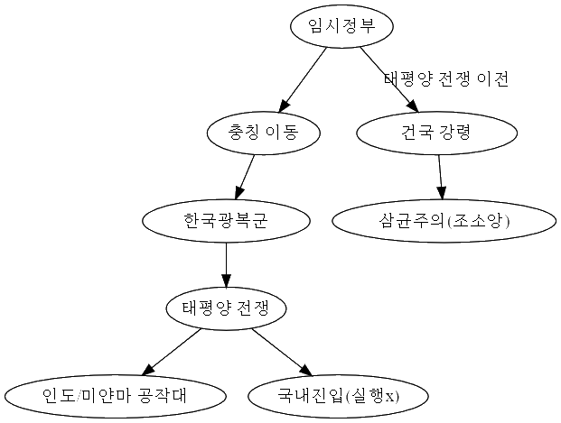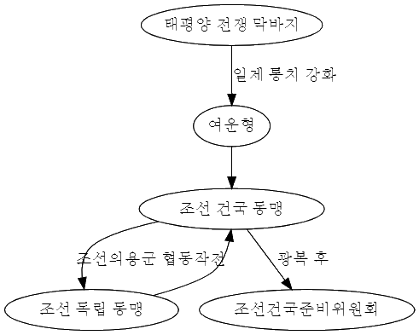

일제의 조선에 관한 통치 정책과 저항, 건국까지 살폈다. 제2차 세계대전은 일본이 그 전에 시작한 중일 전쟁의 끝까지 진행된다. 곧, 1939년부터 1955년까지다. 즉, 임시정부가 건국 강령을 발표하고 여운형의 조선 건국 동맹 조직은 이 사이에 일어났다.

# 제2차 세계 대전

전체주의 사상에 빠진 **독일, 이탈리아, 일본**은 대공황을 극복하기 위해 팽창 정책을 추구하였고, 이때 **추축국 동맹**을 맺었다. (반대는 연합국이고, 미국은 진주만 공습을 계기로 참전한다.)

독일이 **독소불가침 조약**을 맺고 폴란드를 침공하며, 제2차 세계 대전이 발발하였다.

독일은 폴란드 점령 이후 프랑스를 점령했다. 이때 전선을 **서부전선**이라 한다.

이후 독일은 **독소불가침 조약을 일방적으로 파기**하고 소련을 침공하였다. 이것의 위치를 **동부전선**이라고 한다.

## 일본의 태평양 전쟁(1941)

중일 전쟁 장기화로 하와이의 진주만을 기습하였다. 이후 미국이 2차 세계 대전에 참전하였다. 미드웨이 해전에서 미군의 승리, 이후 소련까지 태평양 전쟁에 참전하였다.

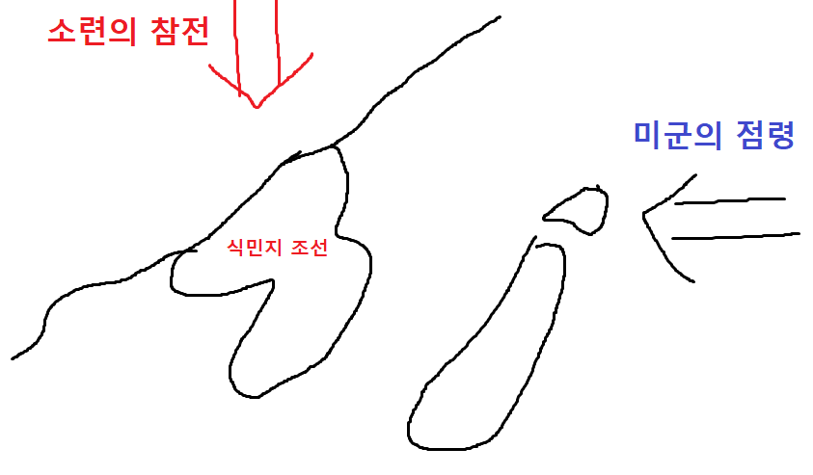

## 독일의 항복

연합국이 서부전선에서 압박(노르망디 상륙 작전 성공)하고, 소련이 동부전선을 밀어 베를린을 포위하니 독일은 조건 없는 항복을 하였다.

그 이전 이탈리아는 이미 항복했었고, 독일 이후 일본은 원자폭탄 공격을 받고나서 항복을 하였다.

# 제2차 세계대전 전후 처리 문제 - 대서양 헌장, 회담과 국제 연합

전쟁이 끝나기 전에, **대서양 헌장으로 전후 평화 수립 원칙 천명**, 전쟁이 끝난 이후에 관해 (태평양 전쟁 이후) 3 차례, 회담을 진행했다.

1. 카이로 회담 : 미국/영국/중국이 적절한 절차 거친 방법으로의 한국 독립 문제 합의
2. 얄타 회담 : 미국/영국/소련이 독일 항복 전, 소련 참전 결정 (이전 미국과 소련의 비밀 협상이 존재했었음)
3. 포츠담 회담 : 미국/영국/소련이 한국 독립 문제 재확인(일본 처리 재확인)

이후 독일이 항복하자 **미/영/프/소에 의해 분할 점령(얄타회담)**되었고, 일본은 **미군정의 지배**를 받았다가 **샌프란시스코 회의**를 통해 주권을 되찾았다.

독일/일본에서의 전범 재판 이후 **국제 연합**이 창설되었다.

# 냉전 체제 성립 - 국제적 긴장

*독트린 : 자기 나라의 정책 원칙을 공식적으로 표명 (나 앞으로 이렇게 하겠다)*

제2차 세계대전으로 독일/이탈리아/일본의 패망, 곧이어 소련의 부강이 시작됨에 있어서 공산주의 정부가 세계 곳곳에 수립되었다. 동유럽과 남아시아 등으로 확산되었다.

## 미국의 대응 (서유럽 지원, 동유럽은 이미 공산화)

1. : 트루먼 독트린/마셜 계획으로 서유럽을 경제적으로 지원하여 공산주의 확산을 견제하였다.
2. : 북대서양 조약 기구(나토) 창설로 군사 원조 및 집단 방위 체제 구축

## 소련의 대응

1. : 코민포름과 코메콘을 만들어 공산주의 운동을 주도하고, 경제 상호 원조 회의로 공산주의 국가들 단결시켰다.
2. : 동유럽 국가들과 바르샤바 조약 기구 조직 (군사 동맹)

같은 체제를 가진 국가에게 군사/경제적 원조를 하였고, 정보를 주고 받는 동맹을 조직했다.

# 냉전 체제에서의 전쟁

1. 베를린 봉쇄(분할 점령중인 독일을 소련이 봉쇄), 1961 베를린 장벽
2. 베트남 전쟁 및 6.25 전쟁
3. 쿠바 미사일 기지설치 문제

이후 핵무기 개발, 군사력 확장으로 세계 평화를 위협하였다.

# 조선 건국 시작

## 조선 건국 준비 위원회

세계 2차 대전 종전(광복) 이후 중도 좌파 여운형이 **조선 건국 준비 위원회(건국 동맹의 발전)**를 만들었다. 이후 중도 우파들도 참가하였다. 치안 유지를 위해 치안대를 만들었다. 그리고 조선인민공화국(민주 공화국이며, 공산주의 X)을 선포했다. 그러나 미군정이 시작되며 모두 해체되었다.

## 미군정 및 소련의 행보

제2차 세계 대전때 소련은 계속해서 내려왔었는데, 미국과 38선까지 내려오기로 합의를 보았다. 이때는 38선을 마음대로 오갈 수 있었다.

38선 북쪽에서는 소련과 사상이 일치하는 공산 세력이 커져가고(좌파 세력) 김정일 세력을 키워 이용했다.

남쪽에는 미군정이 나타났다. 이때 **미국은 친일파를 이용하여 행정**을 이어나갔다.

# 모스크바 3국 외상 회의

미국/영국/소련의 외무장관들이 모여 한반도 문제를 논의 하였다.

임시로 **한반도 민주 정부**를 수립하며, **미소 공동 위원회**를 설치한다(임시정부 수립 지원 기관으로서, 미소 공동 위원회는 2차까지 열렸다)

그리고 미국/영국/소련/중국의 최대 5년간의 **신탁 통치**를 하기로 했다.

그러나 **신탁 통치에 대한 반발**은 좌파와 우파 사이 갈등으로 이어져갔다.

좌파는 신탁통치를 반대하다 지지하였고, 우파는 반대하였다. 대표적으로 김구가 반탁 운동을 전개했다. *이때 이승만은 38선을 인정하고 남한 정부 수립을 주장했다.*

# 제1차 미소 공동 위원회 결렬

미국/소련의 대립으로 임시 한반도 대표 정부 수립이 중단되었다. 이후 미국의 지원 하에 **중도 계열**(김규식-중도 우파, 여운형-중도 좌파)을 주도로 **좌우 합작 위원회**가 설치되었다.

**좌우 합작 7원칙**에 합의 하였으나 **좌파/우파로부터 지지를 못받아 해산**되었다.

# 제2차 미소 공동 위원회 결렬

미국이 한국의 정부 수립 문제(좌/우 갈등, 미/소 갈등)을 국제 연합(UN)에 상정하였다.

# 유엔 총회의 정부 수립 계획 및 과정

1. 남북한 총선거 계획
2. 그러나 북한/소련의 북한 입국 거부(UN이 미국편)
3. 따라서 소총회(임시 총회)를 열어 선거 가능 지역에서 선거 실시 결정
4. 따라서 5.10 총선거(최초 보통선거)로 제헌 국회의원 선출

**유엔 소총회 결정에 따른 김구와 김규식의 반대 행보**

1. 통일 정부 수립을 위한 북한에 남북 협상 제의
2. 평양에서 남북 지도자 회담 하였으나, 실패

제주 4.3 사건 : 그러나 제주도에서 좌파들은 남한 단독 선거에 반대해서 무력 시위했다.

2년 임기의 제헌국회의원들은 헌법을 제정하고, 초대 대통령(이승만)을 선출하였다.

따라서, **5.10 총선거는 직접선거**이고 **대통령은 간접선거**로 선출되었다.

**대통령이 선출되고 나서, 대한민국 정부는 수립되었다.**

### 제헌 국회 활동 - 정부 수립 이후 행보

**반민특위 조직 및 반민족 행위 처벌법 제정**하였으나, 친일파들이 행정부에 자리잡아있어 처벌 불가했다.

또, **농지 개혁법** 제정하여 유상 매수, 유상 분배 방식으로 **토지 소유 불평등 문제**를 해결하였다. 결과적으로 지주/소작제 붕괴, 자작농 증가가 이루어졌다.

# 북한 정권 수립

1. 북조선 임시 인민 위원회 - 김일성 위원장
   1. 토지개혁 : 무상몰수/무상분배
   2. 중요 산업 국유화
2. 북조선 인민 위원회 - 임시 -> 정착
   1. 헌법 초안 작성
   2. 단독 정부 수립 준비
3. 조선 최고 인민 회의 구성 - 대한민국 정부 수립 이후
   1. 조선 민주주의 인민 공화국 수립

# 6.25 흐름

소련의 반응 : 회의적 -> 유리해지자 긍정적

미국/소련 냉전 체제 하에서 중화 인민 공화국이 수립되었다. 애치슨 라인에서 남한 제외되었다. 소련은 이때, 북한에게 지원해주었다.

## 전개

1. 북한의 남침
2. 3일 서울 함락, UN 안전 보장 이사회 유엔군 참전
3. 낙동강 방어선 형성 이후 인천 상륙 작전 성공
4. 서울 수복 이후 북진, 그러나 중국 개입으로 1.4 후퇴, 또 다시 서울 함락
5. 1.4후퇴 이후 다시 서울 수복, 38선 부근에서 공방
6. 이후 휴전